ЭСКИЗ МЕСТА РАЗМЕЩЕНИЯ  РЕКЛАМНОЙ КОНСТРУКЦИИ | Заказчик: |  | ИП ФИО
ЭСКИЗ МЕСТА РАЗМЕЩЕНИЯ  РЕКЛАМНОЙ КОНСТРУКЦИИ | Рекламный объект: |  | светодиодный дисплей (бегущая строка)
ЭСКИЗ МЕСТА РАЗМЕЩЕНИЯ  РЕКЛАМНОЙ КОНСТРУКЦИИ | Адрес размещения объекта: |  | г. Нижневартовск, ул. Маршала Жукова, 2
ЭСКИЗ МЕСТА РАЗМЕЩЕНИЯ  РЕКЛАМНОЙ КОНСТРУКЦИИ | Место размещения: |  | входная группа | Размер: | 3,0 х 0,7 м
ЭСКИЗ МЕСТА РАЗМЕЩЕНИЯ  РЕКЛАМНОЙ КОНСТРУКЦИИ | Материал: |  | алюминиевый профиль | Подсветка: | внешняя
ЭСКИЗ МЕСТА РАЗМЕЩЕНИЯ  РЕКЛАМНОЙ КОНСТРУКЦИИ | Вид крепления: |  | уголок
ФОТО ИСХОДНОЙ СИТУАЦИИ |  | ПРОЕКТНОЕ ПРЕДЛОЖЕНИЕ
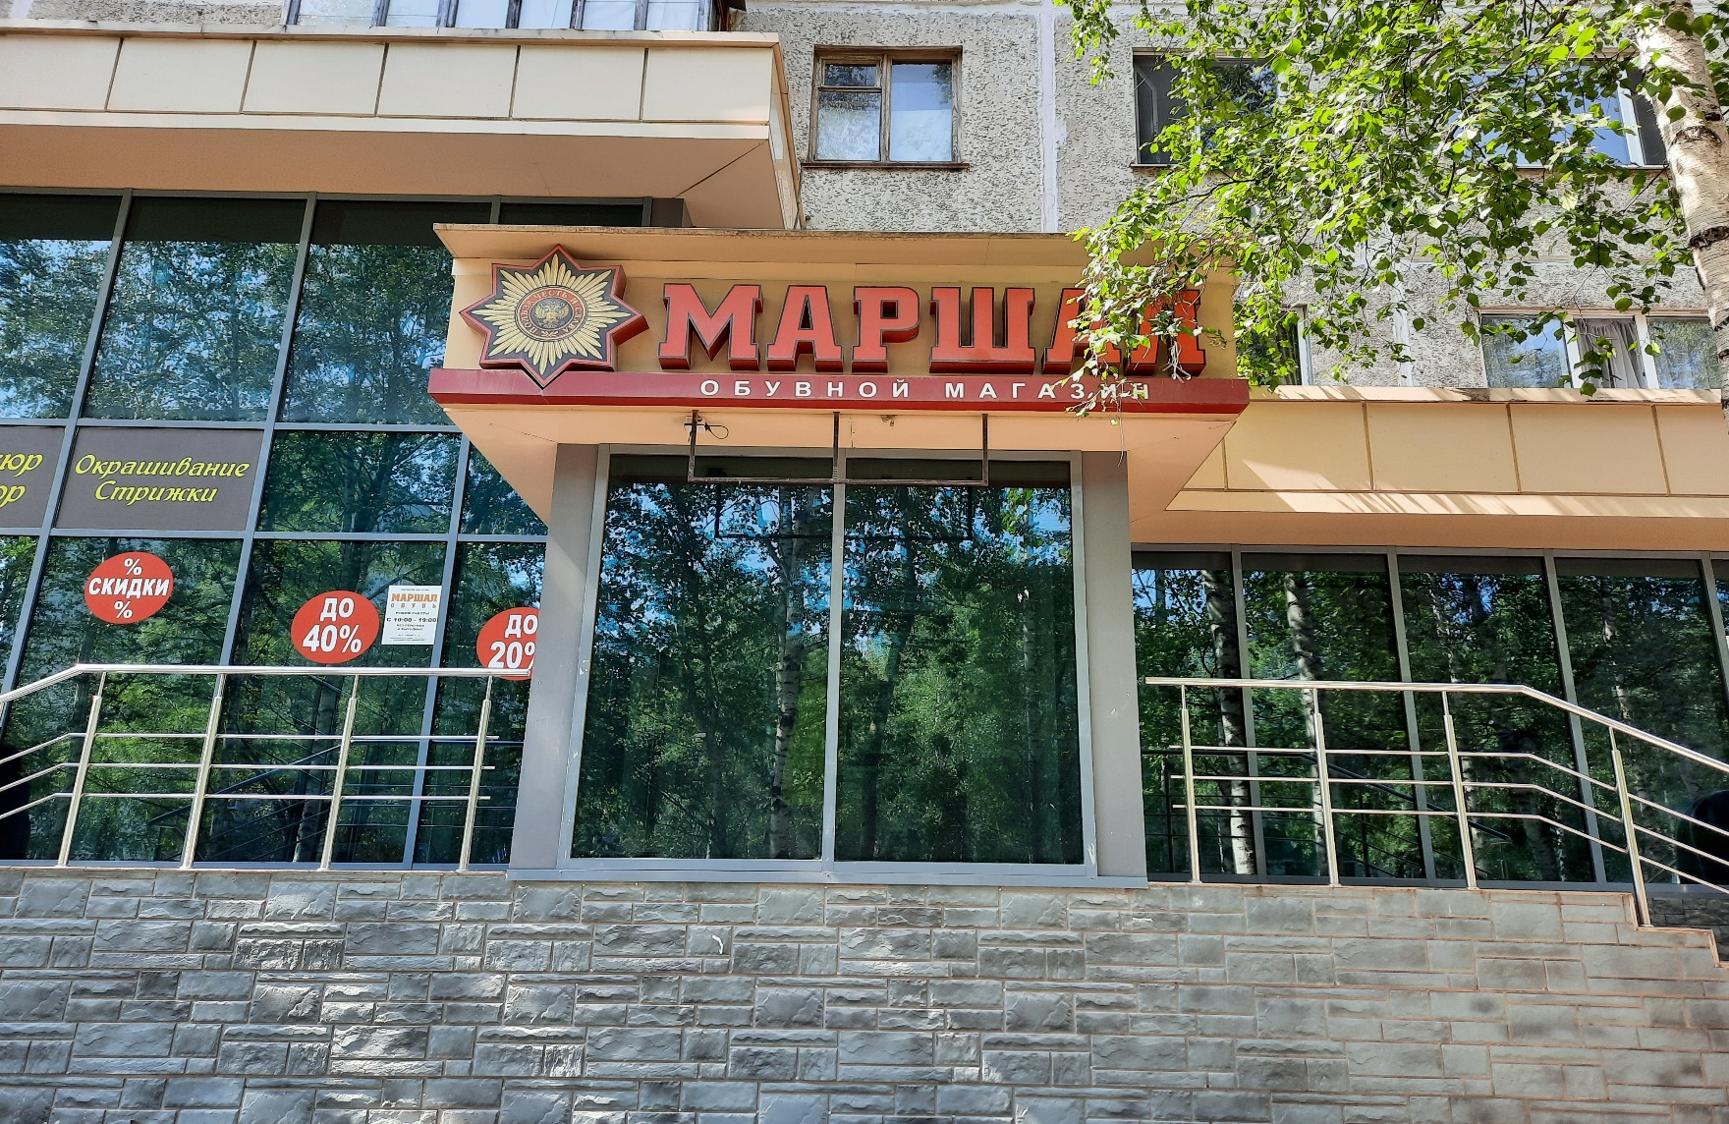 |  | 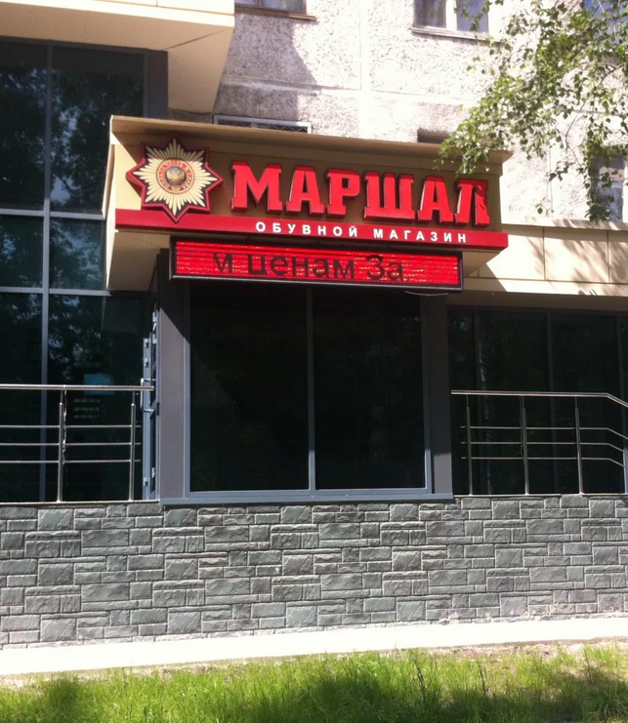
СОГЛАСОВАНО:  Собственник земельного участка, здания или иного недвижимого  имущества, к которому присоединяется рекламная конструкция, либо лицо, управомоченное собственником такого имущества, в том числе арендатор  ___________________________________________________________________  (название организации, подпись, печать, ф.и.о.) |  | СОГЛАСОВАНО:  Председатель комиссии по вопросам внешнего оформления городских территорий в сфере размещения средств наружной рекламы города Нижневартовска  ________________________________________________________________________  (подпись, ф.и.о)

